Nome ………………………………………………………cl…………………..
Verifica Marche
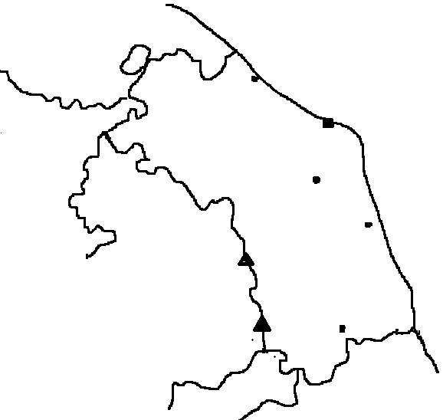
- Le Marche si trovano nell’Italia ……………………………………………...……… .
- Il suo territorio è prevalentemente………………………………………………..
Diviso in tre fasce, a ovest la zona montuosa con l’……………………………
………………………………………………………………………………….. ai confini con Toscana, Umbria e Lazio. Le cime più alte sono quelle del monte …… ………..…………………………… 2476 m e il monte ………..………………………
1591m. Verso est la vasta fascia …………………………………………che digrada verso la sottile fascia …………………………………………… che arriva al mare con coste ………………………………e………………………………………………….
La costa è alta solo in corrispondenza del promontorio del …………………………….
I fiumi sono ………………………………… e a carattere torrentizio………………… con portata …………………………………………. I principali sono: ……………….. …………………………………………………………………………..…
- Il clima delle coste e delle colline è influenzato dalla presenza del …………………
……………………………………………………… All’interno e sui rilievi il clima è più …………………………………………
- Sulle colline e sulla costa si producono: ……………………………………………
……………………………………………………………………………………………………………………………………………………………………………….
- Si allevano ………………………………. e ………………………………………
- La regione è affacciata sul …………………………………………………………… perciò ha un ruolo importante nell’economia della regione la …………………...... soprattutto di molluschi e pesce azzurro.
- Le piccole e medie industrie sono quelle ……………………………………………
…………………………………………………………………………………………..……………………………………………………………………………………
Fabriano è famosa per la produzione di ………………………………………
- Molto sviluppato è anche il ………………………………………….. balneare e quello legato alle ………………………………………………… come Urbino.

- Scrivi vero o falso accanto ad ogni affermazione
Il territorio delle Marche è tutto pianeggiante………………….
La quasi totalità del territorio è occupata da rilievi…………………
Le coste sono basse e sabbiose o ghiaiose …………………..
La cima più alta è il promontorio del monte Conero……………….
Le pochissime zone pianeggianti si trovano nella zona costiera…………………….
I fiumi nascono tutti dalle Alpi e sono affluenti del Po……………………
I fiumi principali scorrono paralleli dai monti al mar Adriatico…………………….
La ricchezza delle Marche sono le numerose industrie di piccole e medie dimensioni……...
A Fabriano vi sono le cartiere………………………
Il turismo è sviluppato lungo la costa………………………..
La pesca non è una risorsa per la regione………………..

- Collega

Trentino Alto Adige Lombardia

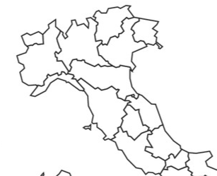
Piemonte Veneto

Valle d’Aosta Friuli Venezia Giulia

Toscana Emilia Romagna

Marche
Liguria

Umbria

